Задача 21140
Какую мощность надо подводить к зачерненному металлическому шарику радиусом 2 см, чтобы поддерживать его температуру на 20 К выше температуры окружающей среды? Температура окружающей среды 300 К. Считать, что тепло теряется только вследствие излучения.

R = 2 см = 0,02 м  Δt = 20°C  T = 300 К | Согласно закону Стефана-Больцмана излучательность черного шара равна  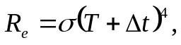  где R_{e} ― излучательная способность абсолютно черного тела;  Т + Δt ― термодинамическая температура шара;  σ = 5,67∙10⁻⁸ Вт/(м²∙К⁴) ― постоянная Стефана-Больцмана.
P — ?
Обратный поток тепла шар получает от среды, которая излучает как серое тело:
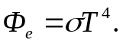
В условиях теплового равновесия излучаемое шаром тепло равно получаемому:
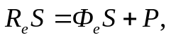
где S = 4πR² — площадь поверхности шара.
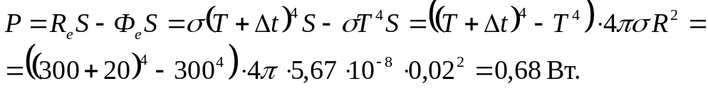
Ответ: P = 0,68 Вт.

